Ostéosynthèse .

Fixateurs externes ou internes ?

Principes très généraux :

Fixateur externe :

Le fixateur externe est rapide et facile à placer.
Il est aussi facile à enlever même sans grosse infrastructure de soin .

Il ne coute pas cher .
Il se compose de pièces standard pouvant au choix être utilisés pour l’un ou l’autre membre,
tant à gauche qu’à droite .

Idéal sans discussion pour des situations de guerre ou de catastrophe .

Les résultats finaux sont tout à fait satisfaisants, c’est-à-dire en général identiques à ceux d’une ostéosynthèse par fixateurs internes .

Mais …. Ils sont encombrants, et augmentent la durée d’incapacité de travail et la durée d’hospitalisation .

Au final : difficile à dire si c’est un « mieux » ou pas .
Mais il a des indications spécifiques où non seulement c’est un « mieux » ,voire la seule et unique solution possible : (cas de sites infectés ou en cas de fracas de membre ,où il n’existe plus « rien » sur lequel on peut mettre quoi que ce soit en « interne ») .

Fixateur interne :

Pratiquement l’inverse du fixateur externe :

Cher, long et difficile à mettre .

La plupart du temps il y a des modèles spécifique à mettre (palette humérale …) .

Pour un même modèle , il existe des tailles différentes ainsi que des côtés droits et des côtés gauche …

Par contre le fixateur interne est une catastrophe en milieu infecté .

Mais, quand tout va bien, il donne des durées moyennes d’incapacité de travail et d’hospitalisation plus courte .

Fixateur externe

Un fixateur externe fonctionne de la façon suivante :
- des fiches métalliques (broches) sont implantées dans l'os à travers la peau,
- elles sont reliées par une barre métallique solidarisée aux fiches par des étaux,
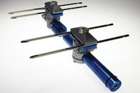
Il en existe de 2 grands types :
Lineaires | Peu encombrant .  Mais peu précis dans le réalignement .  Grosses fiches peu nombreuses .  Montage simple ou en cadre (3° image) . | 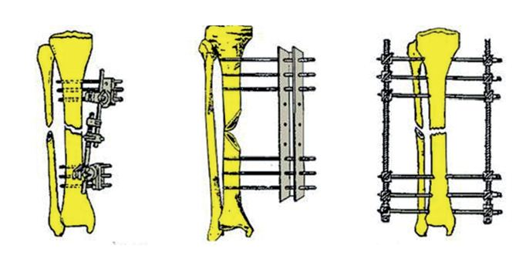
Circulaires | Fort encombrant.  Fort précis dans le réalignement .  Fines fiches multiples . | 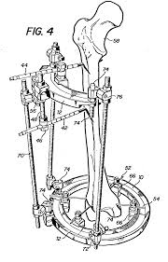

Fixateur interne .
Les fixateurs internes étaient au départ assez « standardisés » comme les fixateurs externes : des tiges, des vis, des plaques polyvalentes, mais ce n’est plus le cas aujourd’hui …
Il y a du matériel spécifique pour la plupart des sites opératoires ; des petits, des moyens et des grands, des gauches et des droits .
Et pour bien faire les vis sont souvent avec des têtes spécifiques cad impossibles à enlever avec un autre matériel que celui du fabricant (tout bricoleur du dimanche connait ce genre de problèmes ….comment enlever la vis ?.... « avant »…. c’était facile ….) .
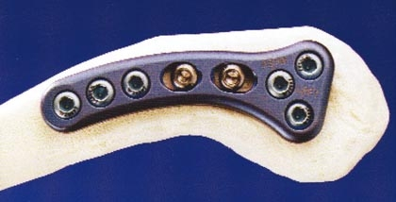

Choix raisonnable du fixateur externe :
- cas de guerre ou de catastrophe :
facile à mettre .
facile à enlever.
matériel standard.
peu de risque septique.
- Patients en état de choc :
le fixateur externe permet de reporter de quelques jours une intervention de mise en place d’un fixateur interne , nécessitant un choc opératoire assez lourd …,ou une occupation durable d’un bloc opératoire devant tourner à vitesse maximale pour les autres blessés risquant leur vie .
- Fracas d’un membre :
Il est des cas où… il ne reste plus grand-chose du membre que des éclats …
Il est impossible de mettre un fixateur interne là-dessus .
Par contre , il est toujours possible :
soit d’aller « à la pèche » pour récupérer les fragments d’os …
soit encore de carrément « passer au dessus »de la zone « en bouillie » …  Autres avantages : on sait ainsi éviter de mettre du matériel interne à un endroit où il est hautement probable qu’il y aura par la suite des problèmes tissulaires ou infectieux ; par exemple fracas osseux suivi d’une immobilisation prolongée du membre sous des décombres, etc … | 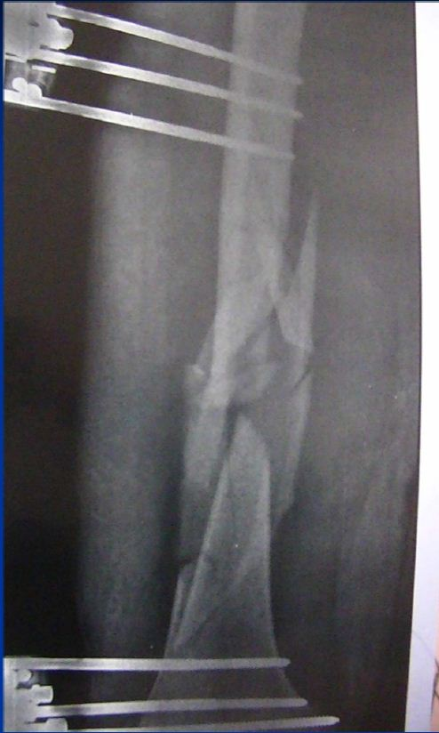

Le « gros problème » du fixateur externe est d’ordre « psy » …

Et c’est un « gros » problème ….

- Ca fait « vieux »,
- Ca fait « moche »,
- Ca fait « bricolage »,
- C’est lourd,
- C’est encombrant,
- C’est long ….
- Et intuitivement on se dit que toutes ses tiges…. Ca doit faire « mal » …

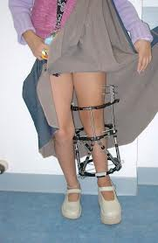

Mais ça marche « bien ….

Evolution du fixateur externe .

Initialement le fixateur externe, c’était « basic-basic » ; à la limite la roue de vélo et ses rayons …

Mais l’industrie est passée par là et il y a maintenant des « améliorations » :
- Des tiges auto perforantes
- Des fixations permettant un montage non plus absolument rigide, mais au contraire légèrement élastique pour faciliter la création d’un cal osseux .
- Du matériel radio transparent et compatible à la RMN, etc, etc …

Beau cas .
Pour rappel ,et pour ceux qui ne l’ont pas reconnu, il s’agit d’un coude ….
Polytrauma de la route, accident de travail, balle de guerre …
Qu’est ce qu’on va faire ?
- A mon avis …,un fixateur interne n’ira pas du tout …. Il n’y a plus rien à fixer …
- Pour ce qui est du fixateur externe… faudra passer au-dessus de l’articulation …
- Pour ce qui est de se servir du coude « après » ….c’est autre chose…mais au moins il a son bras (cad son « porte main »).
